100. előadását ünnepli A rendes lányok csendben sírnak a Vígszínház Házi Színpadán
Durica Katarina A rendes lányok csendben sírnak című regénye női áldozatok sorsán keresztül meséli el a dunaszerdahelyi maffia történetét. A sikerkönyv alapján készült színdarab Paczolay Béla rendezésében, Márkus Luca, Balázsovits Edit és Kiss Mari szereplésével 2026. április 23-án 100. alkalommal látható a Vígszínház Házi Színpadán.
Jobb hallgatni, félrenézni, továbbmenni... És csak csendben sírni. Főleg, ha nő vagy! Ez a túlélési stratégia működött a kilencvenes években a csallóközi kisvárosban, Dunaszerdahelyen, ahol borzalmas bűncselekmények tették elviselhetetlenné a hétköznapokat. Húsz évvel később Durica Katarina megtörte a csendet, és beszéltetni kezdte azokat a nőket, akik annyi éven át hallgattak, pedig tanúk voltak, tanúk és áldozatok. Interjúk, vallomások és beszámolók alapján íródott a regény, amelyben három különböző korú nő sorsán keresztül kirajzolódik a rendszerváltás utáni Kelet-Európa talán legsötétebb maffiatörténete. A megrázó sikerregényből Kovács Krisztina készített színpadi adaptációt, melyet Paczolay Béla rendezésében mutattak be a Vígszínház Házi Színpadán. Az előadást a koronavírus-járvány miatt 2021. március 13-án először streamen láthatták a nézők, majd 2021. október 8-án megtörtént a színpadi ősbemutató is.
„Emlékszem a próbára a barátnőm vitt el. Amikor kimondtam, hogy a Vígszínház művészbejárathoz megyünk, akkor tudatosult bennem, hogy mindez valóban történik, hogy előadás lesz a regényből, hogy az a történet, aminek a megírása előtt olyanokat mondtak, hogy „húsz évvel ezelőtti nők nyomora kit fog majd érdekelni”, mégsem volt igaz. Nagyon boldog vagyok, hogy ez az előadás megélte a századikat, úgy érzem, hogy valamiféle elégtételt kaptak végre azok a nők, akik hallgattak, akik csendben sírtak. Külön öröm, hogy nagyon sokan jöttek Felvidékről vonattal, busszal, utaztak több átszállással, hogy megnézzék az előadást. Nagyon sok olvasói, nézői visszajelzést kaptam, óriási öröm, hogy hatással van rájuk. Mindhárom színésznő elképesztőt alakít, immáron századszor, nagyon hálás vagyok nekik, hogy ilyen érzékenyen formálják ezeket a karaktereket.” – emeli ki a regény írója, Durica Katarina.
Az előadásban szereplő három nőalak — Hilda, Júlia, Erzsi — különböző szálakon kapcsolódik a maffiához, így mind a hárman másképp érintettek az erőszakos eseményekben. Ezek a szálak azonban több ponton találkoznak, összekapcsolódnak, és lassan kirajzolódik, hogy ugyanannak a történetnek az áldozatai ők, csak másféleképpen.
„A regény három szereplője ugyanabban a panelházban él, a mindennapok fizikai keretei nagyon hasonlóak számukra. Ezért úgy gondolkodtunk, hogy a három színész – Kiss Mari, Balázsovits Edit és Márkus Luca – egy közös térben létezik, egymás mellett, mégis valahogy elszigetelve, magányosan. Ennek az egymás mellett létezésnek a megteremtése volt a legizgalmasabb, és az, hogy az elmesélt történeteket hogyan lehet a színészi játékkal élővé, jelenidejűvé tenni” – mesélte korábban az előadás rendezője, Paczolay Béla.
A rendes lányok csendben sírnak erőt és bátorságot ad azoknak a nőknek, akik némán tűrték az erőszakot, akik nem merték felemelni a hangjukat, akik eddig szégyenbe burkolózva éltek. A bemutató óta az előadás többször vendégszerepelt Szlovákiában: Komáromban, Somorján és Dunaszerdahelyen. Mindannyiszor felkavaró és egyben felemelő volt a találkozás a nézőkkel, akik között között sok áldozat és szemtanú is volt.
Durica KatarinaA rendes lányok csendben sírnak
a színpadi adaptációt készítette: Kovács Krisztina
Erzsi: Kiss Mari m.v.
Júlia: Balázsovits Edit
Hilda: Márkus Luca
Díszlet: Khell Csörsz
Jelmez: Lisztopád Krisztina
Dramaturg: Kovács Krisztina
Zenei munkatárs: Furák Péter
Világítástervező: Balogh Csaba Andor
Ügyelő: Röthler Balázs, Terjék Attila, Varga Miklós, Wiesmeyer Erik
Súgó: Gál Tünde. Szarvas Éva
Rendezőasszisztens: Szládek Kata
Rendező: Paczolay Béla
További információ:https://vigszinhaz.hu/hu/produkciok/a_rendes_lanyok_csendben_sirnak
Sajtókapcsolat:
- sajto@vigszinhaz.hu
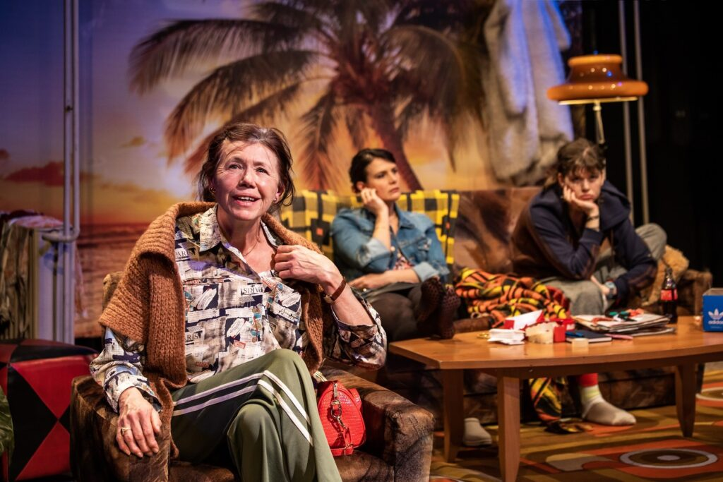 | © Fotó: Vígszínház - Gordon Eszter
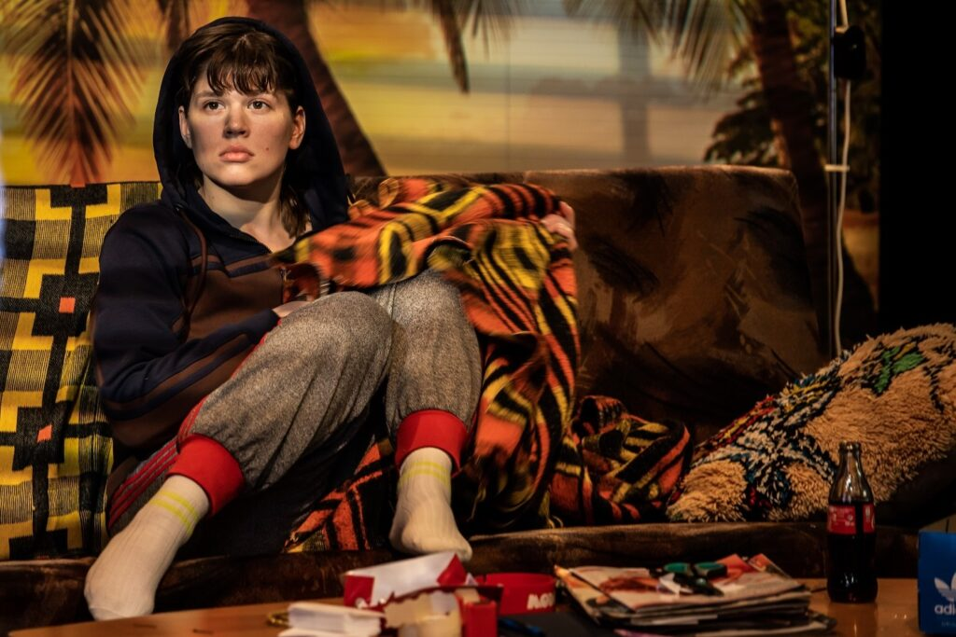 | © Fotó: Vígszínház - Gordon Eszter
Eredeti tartalom: Vígszínház
Továbbította: Helló Sajtó! Üzleti Sajtószolgálat
Ez a sajtóközlemény a következő linken érhető el:

